КМҚК «Алпамыс» бөбекжай бақшасы

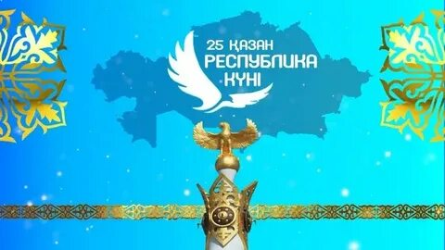

**«Мен Отанның бақытты ұланымын»**

**ертеңгілік**

**Тобы: «Әмбебап балдырған» мектепалды**

**Тәрбиешілер: Шардарбекова А, Алмасова Ж**

**2024 жыл**

**Тобы:** «Әмбебап балдырған» мектепалды

**Мақсаты:** Отандарын, елдерін жақсы көріп кұрметтеуге тәрбиеленеді. Республика күнін есте сақтайды, рәміздерді біледі.

**Автор:** Адия ата - анасымен бірге шет елге, оқуға қайтып барады. «Ата бата берші»,- деп атасынан бата сұрайды.

**Атасы:** «Сұрасаң бата берейін

Үстем болсын мерейің

Ықыласпен қол жайсаң

Ақ тілепен төгейін

Жорытқанда жолың болсын,

Қыдыр ата жолдасың болсын, аумин!»

**Автор:** Содан кейін Адия атасына қиыла қарайды.

**Атасы Рамазан:**

- Бұйымтайың болса айта ғой, балам.

**Адия:**

- Ата, сіздердің «Алтын тойларыңыздан» тәбәрік әкетсем деп едім. Көп сыйлықтың ішінен бір көк көйлек ұнап қалды.

**Атасы:**

- Қалағаның сол болса несін аяймыз. Киім көп, қазір кимеспін.

- Тура Қазақстанның көк байрағы секілді көркем жиде өзі.

**Адия:**

- «Ту желбіресе көңілім көтеріледі. Осы көйлекті атамды сағынғанда иіскеп күтіп киемін.

**Атасы:**

- Еліңе, жеріңе адал қызмет ет, балам. Өркенің өссін балам!

**Адия:**

- Тәуелсіздікті қорғайтын ұрпақ біздерміз ғой. Туған өлкені, сіздерді өте жақсы көремін. Атамның көкпеңбек жидесін терең құрметпен қарайтын боламын.

**Елші Ақгүлім:**

- Мен ел аралап жүрген елшімін. Мына баланың сөзін естіп, қай елдің бақытты балалары екенін білейін деп едім.

**Адия:** Менің тағы достарым бар, олардыда шақырайын.

Қазақ елінің болашақ- бақытты ұрпақтары!

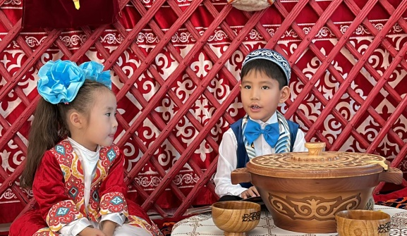

**Балалар кіреді**

**Гимн**

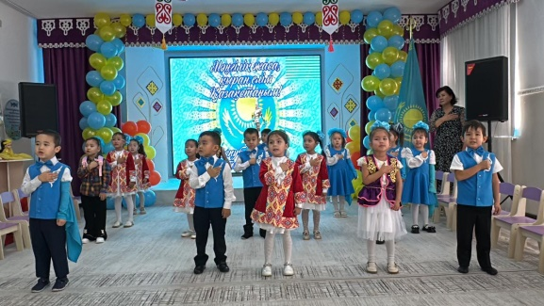

**Елші: -** Сәлем, балалар! Сендер өте көңілді, әрі бақытты көрінесіңдер. Сендердің Отандарың, қасиетті мекендерің қай Республика?

Балалар:

- Қазақстан Республикасы.

**Хор: «Тәуелсіз елдің ұраны»**

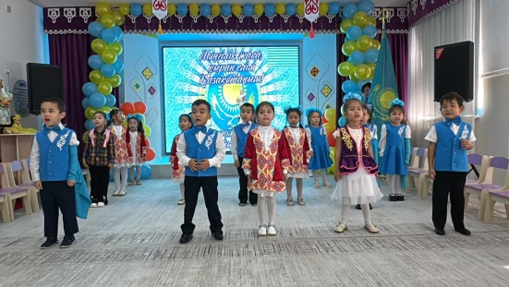

**Жүргізуші:**

- Өте жақсы балалар. Осы елдің бақытты ұл - қыздары екендеріңді қалай дәлелдейсің?

Балалар:

- Әдемі балабақшамыз, еліміз, жеріміз бар.

**Жүргізуші**: Жарайсыңдар балалар үлкен азамат болыңдар. **Жүргізуші:**Ал енді бізде 25 қазан Республика күніне арналған үлкен іс-шарамыз өткелі жатыр. Олай болса,келген қонақтар қош келдіңіздер!

**Сөз кезегі балабақша меңгерушісі: Қарлығаш Қапашқызына беріледі.**

Балалардан сұрап білейік

- Президент кім?

Балалар:

- Қасымжомарт Кемелұлы Тоқаев.

Жүргізуші:

- Отандарыңның астанасы қай қала?

Балалар:

- Астана қаласы.  
**Жүргізуші:** Республика күні бұл,   
Мерекеміз мерейлі.   
Тақпақ айтып жаттаймыз,   
Тақылдатып көмейді.  
Өз отанын жақсы көретін балаларымыз, отандарына арнап тақпақтар жаттаған екен. **Раяна:**Балалармыз бақытты   
 Мерекені тойлайтын.   
Республика күнінде,  
 Бар жақсыны ойлайтын.  
**Кәусар:**Мен бақытты баламын   
Айтқан тілді аламын.  
 Республика күнінде,  
 Жұлдыз болып жанамын.   
**Нұрсая:**Республика күні бұл  
Шаттығымды көбейтер.  
 Қазағымның үні бұл,  
 Тынысымды кеңейтер...   
**Шерхан:**Құтты болсын Қазағым   
 Республика күні бұл.  
 Мерейлі де тәуелсіз,   
Қазағымның үні бұл.  
**Елжан:**Республикам жасай бер  
 Атар таңың бақ сыйлап.  
 Тәуелсіз ел жасай бер,  
 Қуанышты күй сыйлап

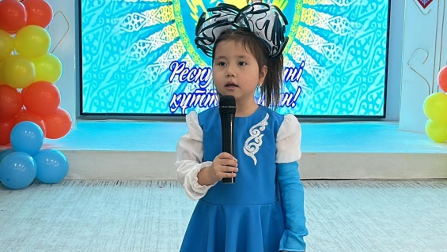

**Жеке ән: «Отан-Ана»** Сабина Жания

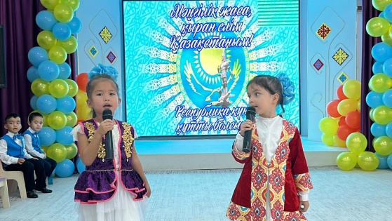

**«Шулы аспаптар» ансамбльі**

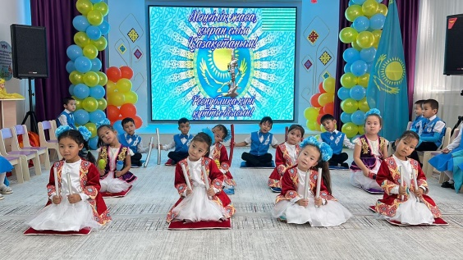  
 **Парасат:**Республикам сен менің  
 Көңілге нұр сыйлайтын,   
Республикам сен менің.   
Өзің барда биіктеп,   
Көтерілер еңсем мың!   
**Малика:** Қазақ елім сен барда,

Түспес менің көңілім.

Тәуелсіз ел айбыным,

Шуақ берер өмірім.

**Айтұлға:**Соғып тұрған жүрегім  
 Республикам киелім,  
 Республикам жасай бер,   
Мықты болып тірегің.

**Бексұлтан:**Республикам жаным бұл  
 Жақсы көріп, сүйетін,   
 Шуақ берер шырайлы,  
 Сәтті атар таңым бұл.

**Рабия:** Отаным менің -Қазақстан,

Ыстық қой сенің топырағың.

Орманың, көлің, бау бағын,

Қастерлеген қазағым.

**Жәңгір:** Елім менің өзіңсің,

Сыйлар бізге гүл бағын.

Бір өзіңе арналар,

Таусылмайды жырларым.

**Жүргізуші:**Сән салтанат жасайық,

Күйсандықты ашайық.

Бұл мереке, бұл тойға,

Бимен шашу шашайық.

**Би: «Мен Қазақстанды сүйемін»**

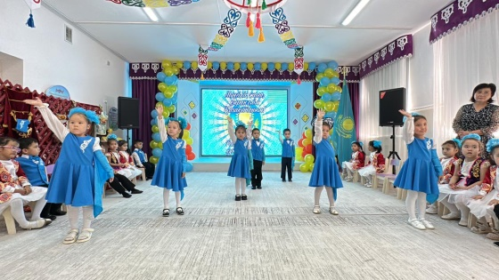

**Жеке ән: Кәусар Жәңгір «Тәуелсіздік»**

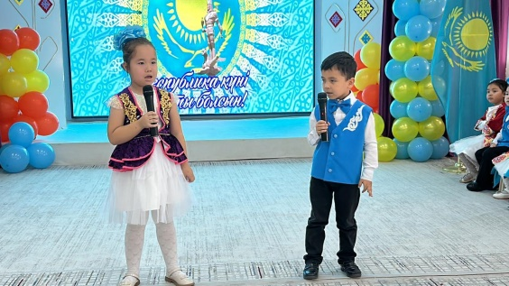

**Т. Жания:** Отаным менің Қазақстан,

Мәңгілік сенімен мақтанамын,

Саяңда жүрсең әрдайым,

Күлімдеп жүрем бақ табамын.

**Азима:** Жасай берсін еліміз  
 Азаттығы жанданған,  
 Жасай берсін еліміз.  
 Республика күнінде,

**Ө. Жания:** Нұр сыйласын арай, күн   
Жадыратып жанды бұл,   
 Құтты болсын бүгінгі,  
 Республика күні бұл.

**Жанбота:**Жасай берсін Қазағым   
Республика күні бұл,   
Елге шаттық беретін.   
Азаттықтың байрағы,  
 Көкілге нұр себетін.

**Адия:** Республикам бақытым   
Елге сенім беретін.   
Құтты болсын мереке,  
 Әр жыл сайын келетін.

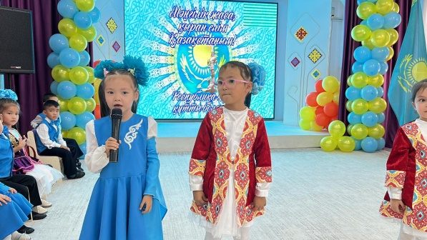

**Жүргізуші**: Қасиетті Қазақстан мекенім,

Ақиқаттың алтын бесігі екенсің.

Елім, жерім, Отаным -бақ –дәулетім,

Болашағым, өнер- білім, өркенім.

**Хор: «Егемен ел -Қазақстан»**

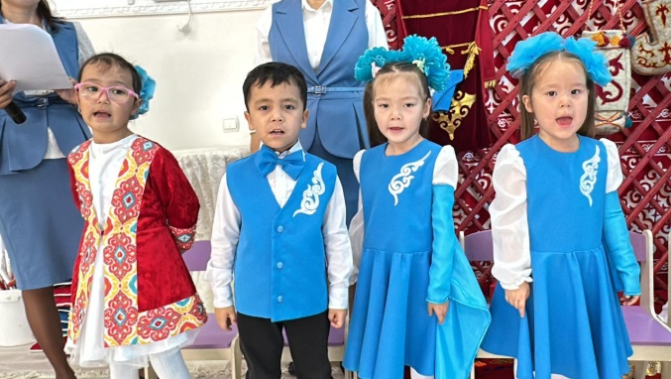

**Ұлттық ойын: «Қол күрес»**

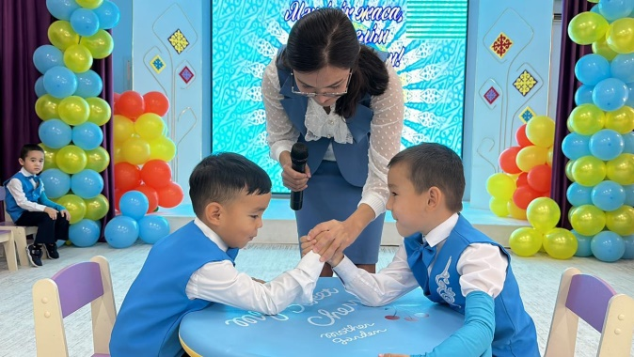

**Сабина:** Тәуелсіз азат елім,

Туып өскен байтақ жерім.

Мәңгі жайнап тұра бер,

Қазақстаным менің.

**Ақгүлім:** Естісін ел үніңді,

Дүние түгел естісін.

Тәуелсіздік туынды,

Биік ұста бүлдіршін.

**Нурислам:** Біз отанның гүліміз,

Туған жердің нұрымыз.

Тәуелсіз біздің еліміз,

Қазақстан бай жеріміз.

**Омар:** Кенге толы қойнауы,

Төлге толы жайлауы,

Ол біздің Қазақстан.

Анамыздай тілеуі ақ,

Отан бізде біреу ақ,

Ол біздің Қазақстан.

**Айзия:**Туыспыз біз бәріміз,

Бір отанды сүйеміз,

Бақытты елде тұрған соң,

Бақытты өмір сүреміз.

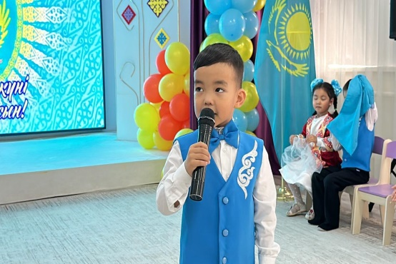

**Жүргізуші:**

Республикам бақытым   
Елге сенім беретін.   
Құтты болсын мереке,  
 Әр жыл сайын келетін.

**Жеке ән: «Атамекен» Омар**

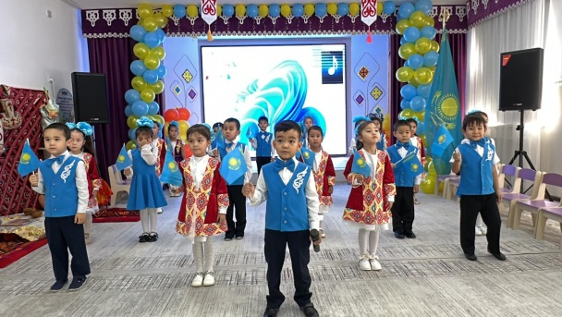  
Осымен іс- шарамыз аяқталды, қонақ болғандарыңызға көп рақмет, балаларға ерекше рақмет, аман сау болыңыздар.

